高二年级（上）物理第20课时学习指南

课题：闭合电路欧姆定律

一、学习目标

1．经历闭合电路欧姆定律的理论推导过程，体验能量转化和守恒定律在电路中的具体应用，理解内、外电路的能量转化；

2. 理解内、外电路的电势降落，理解闭合电路欧姆定律；

3. 会用闭合电路欧姆定律分析路端电压与负载的关系，并能进行相关的电路分析和计算。

二、学习任务

观看视频课学习，适时控制播放，按老师指令完成相应的课上学习任务，学习环节如下：

**环节一**：闭合电路欧姆定律及其能量分析

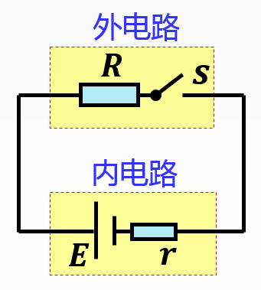1.闭合电路由哪些电学元件组成？什么是内电路？什么是外电路？ 什么是内电阻？什么是外电阻？

2.电源的电动势与内、外电路中的电势降落关系

设电源电动势为 $E$*，*内阻为 $r$*，*与一个负载连成闭合电路，负载两端电压为 $U$，电路中电流为 $I$，通电时间为 $t$：

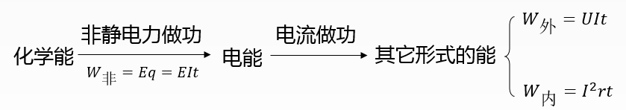

推导过程：

3.闭合电路欧姆定律

（1）内容：

（2）公式：

（3）适用条件：

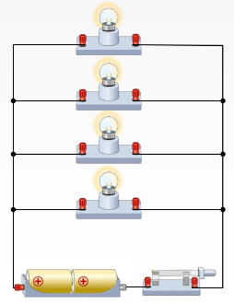**环节二**：路端电路与负载的关系

【思考】

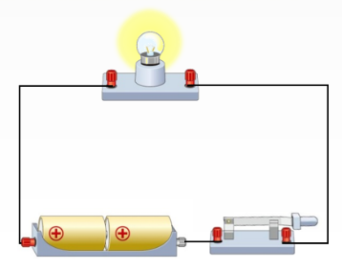

观察上面两幅图片。为什么多接几个小灯泡之后，会比之前要暗？

什么叫路端电压？什么叫内电压？

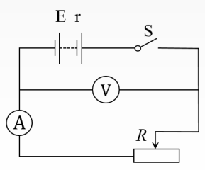【探究】

1.路端电路与电压的关系

对某一给定的闭合电路来说，电流、路端电压、内电压随外电阻的改变而改变，变化情况如下：

|  |  |  |  |  |
| --- | --- | --- | --- | --- |
| $R$ 变化情况 | $$R↑$$ | $$R→∞$$ | $$R↓$$ | $$R→0$$ |
| $$I=\frac{E}{R+r}$$ |  |  |  |  |
| $$U_{内}=Ir$$ |  |  |  |  |
| $$U_{端}=E-U_{内}$$ |  |  |  |  |

当外电阻增大时，电流减小，路端电压增大；当外电阻减小时，电流增大，路端电压减小。

定性分析

①当外电路断开时，

$R____________，I____________，U_{内}__________，U_{外}__________$，

此为直接测量电源电动势的依据。

②当电源两端短路时，

$R____________，I____________，U____________,U_{内}____________$。

由于r很小，电路中电流很大，容易烧坏电源。

**（绝对不允许将电源两端用导线直接连接在一起。）**

2. 电源的外部特性曲线——路端电路与电流的关系

路端电压*U*与电流*I*的关系图像是一条向下倾斜的直线。请在方框内画出*U—I*图像：

①纵轴上的截距表示：

②横轴上的截距表示：

③图象斜率的绝对值表示：

（内阻越大，图线越__________）

**环节三**：闭合电路中的功率关系

1．电源提供的功率（电源功率）：

2．电源的输出功率（外电路得到的功率）：

1. 电源内阻上的热功率：

4．供电效率：

纯电阻电路中，电源的效率为:

5．电源最大输出功率（请写出推导过程）

三、自学检测

1．对于电动势的定义式*E*＝的理解，正确的是(　　)

A．*E*与*W*成正比 B．*E*与*q*成反比

C．*E*的大小与*W*、*q*无关 D．*W*表示非静电力

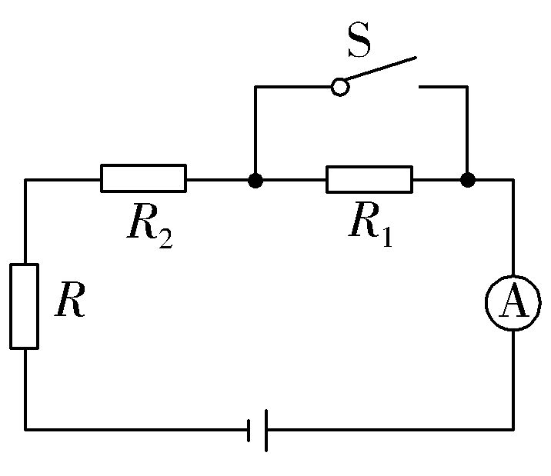2．如图所示电路中，电源电动势恒定，内阻不计，电阻*R*1＝10 Ω，*R*2＝20 Ω，*R*阻值未知但不为零，开关S断开时，电流表示数为0.20 A，则当开关S闭合后，电流表的示数可能是(　　)

A．0.25 A　 B．0.30 A

C．0.35 A　 D．0.40 A

3．电源电动势为*E*，内阻为*r*，向可变电阻*R*供电．关于路端电压，下列说法中正确的是(　　)

A．因为电源电动势不变，所以路端电压也不变

B．因为*U*＝*IR*，所以路端电压*U*与*R*成正比

C．因为*U*＝*IR*，所以当*I*增大时，路端电压*U*也增大

D．因为*U*＝*E*－*Ir*，所以当*I*增大时，路端电压*U*减小

om]

4．在如图所示的电路中，当S闭合时，电压表和电流表(理想电表)的读数分别为1.6 V和0.4 A．当S断开时，它们的示数变为1.7 V和0.3 A，则电源的电动势和内阻各为多少？

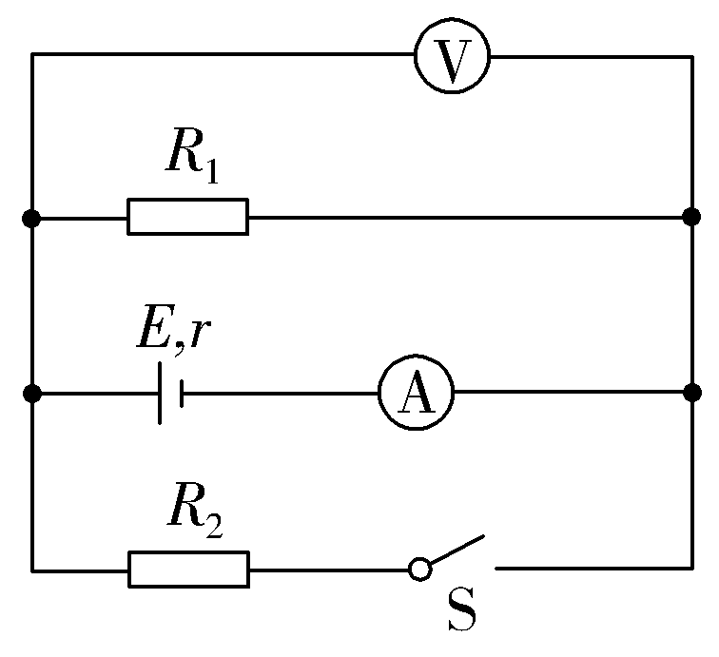

参考答案：

1.**答案C**

**解析：**电动势是描述电源非静电力搬运电荷本领大小的物理量，与W、q无关。

2.**答案A**

**解析：**根据闭合电路的欧姆定律有：

当S断开时*E*＝*I*1×(*R*1＋*R*2＋*R*)＝0.2×(30＋*R*)　①

当S闭合时，*R*1被短路*E*＝*I*2(*R*2＋*R*)＝*I*2(20＋*R*) ②

联立①②得*I*2＝().*R*阻值未知但不为0，所以0.2 A<*I*2<0.3 A，故A正确，B、C、D错误。

3.**答案D**

**解析：**电源电动势不变，路端电压随外电阻的增大而增大，随外电阻的减小而减小，故A错误；路端电压不能根据*U*＝*IR*来判断，而应由*U*＝判断，显然*U*与*R*不成正

比，故B错误；当*I*增大时，说明*R*减小，故不能根据*U*＝*IR*判断路端电压的变化，而应由*U*＝*E*－*Ir*分析，*E*、*r*不变，*I*增大，*U*减小，故C错误，D正确。

4.**答案　2 V　1 Ω**

**解析：**当S闭合时，*R*1和*R*2并联接入电路，由闭合电路欧姆定律得*U*端1＝*E*－*I*1*r*

代入数学科网(www.zxxk.com)--教育资源门户，提供试卷、教案、课件、论文、素材及各类教学资源下载，还有大量而丰富的教学相关资讯！据得：*E*＝1.6 V＋0.4 A·*r*①

当S断开时，只有*R*1接入电路，由闭合电路欧姆定律得*U*端2＝*E*－*I*2*r*

代入数据得：*E*＝1.7 V＋0.3 A·*r*②

联立①②式得：*E*＝2 V，*r*＝1 Ω。